El término municipal de Porto do Son ocupa gran parte de la orilla occidental de la península de Barbanza. Constituye su capital Porto do Son una villa marinera muy atractiva para quien busca además de playas, una apacible estancia.

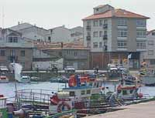

Datos del concello Porto do Son
Dirección: Rua Da Atalaia s/n
Teléfono: 981867412
Fax: 981767358
Email: javier.nieves@portodoson.es
Web: www.infoeclipse.com/empresas/porto_son/
Alcalde: Oujo Pouso, José Luis
Partido del Alcalde: PP

Superficie: 94,6 km²
Población: 9.845 habitantes (Fuente: INE - 2008)
Parroquias: Baroña (San Pedro) , Caamaño (Santa María) , Goiáns (San Sadurniño) , Miñortos (San Martiño) , Nebra (Santa María) , Noal (San Vicente) , Queiruga (Santo Estevo) , Ribasieira (San Fins) , San Pedro de Muro (San Pedro) , Xuño (Santa Mariña)
Como llegar: Está situada a 49 km. de Santiago por la carretera C-550 que atraviesa el municipio de Porto do Son pasando por Noia. También se puede acceder por Padrón, siguiendo la dirección de Ribeira, contorneando la península del Barbanza.
Porto do Son, puerto deportivo de Portosín
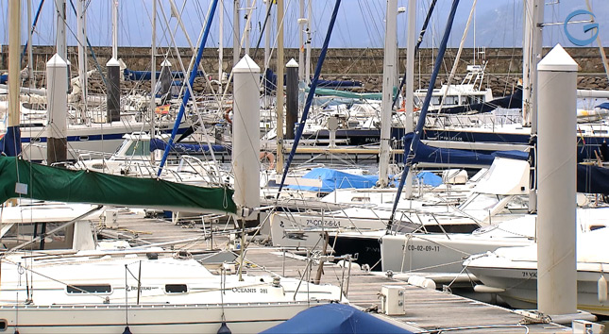
Información del ayuntamiento Porto do Son: Además del castro de Baroña, las playas de Ornanda, Coira, Aguieira, Caveiro, Arnela, Arealonga y As Furnas constituyen el principal atractivo de este municipio donde resulta casi obligado dar un paseo por las callejuelas con sabor marinero y sus pequeñas plazas bien conservadas, así como por el puerto. En lo que a arquitectura religiosa se refiere, cabe destacar la iglesia parroquial de Porto do Son que guarda dos tallas de Gambino muy interesantes y la de Caamaño, románica reconstruida posteriormente. En la de Xuño, perduran elementos antiguos, románicos y renacentistas. En arquitecura civil destaca el puente medieval de la parroquia de Xuño, entre la carretera C-550 y la playa de As Furnas. En lo que a pazos se refiere destaca la Casa de Nebra, en la parroquia de Nebra. El edificio está rodeado de una muralla en la que se abre un portón. Sobre el dintel resalta un relieve en el que se representa un monje orando ante un altar. A la derecha del portón, empotrado en el muro, vemos un escudo. Hay también en este municipio, abundantes cruceiros entre los que destacan los cruceiros de Loreto, llamados también "de capilla". Puede asegurarse que son propios y exclusivos de esta zona. Su origen parece remontarse al siglo XVI.
Porto do Son - Cascada Ribasieira
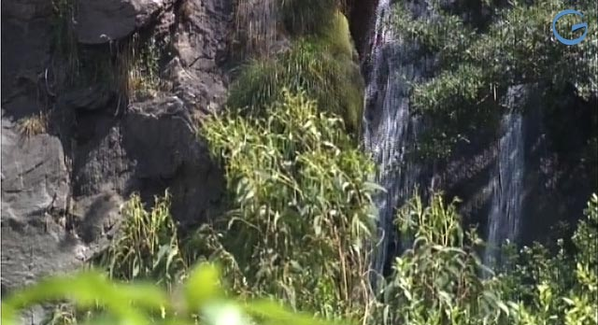
Parapente
En la parroquia de Portosín existe desde hace algún tiempo una escuela de parapente llamada Cheiranubes. Los despegues se realizan desde el Monte Iroite, a 650 m. de altura sobre el mar, con un marco incomparable para el vuelo libre y unas de las mejores vistas de la Sierra del Barbanza, el mar, la ria de Noya y Muros. Todos los años, tiene lugar una concentración de parapente en el primer fin de semana de septiembre donde se entrega la copa de precisión como despedida del verano y de la mayor parte de las competiciones del calendario gallego. Es entonces cuando se reúnen, gran cantidad de parapentistas.
Imprescindible: Castro de Baroña | Iglesia parroquial de Porto do Son.
Otros: playa de Ornanda | playa de Coira | playa de Aguieira | playa de Caveiro | playa de Arnela | playa de Arealonga | playa de As Furnas | Casa de Nebra | Cruceiros de Loreto|
Alrededores: Monte Enxa. | iglesia parroquial de Baroña. | Lagunas de Xuño | Puente medival de Xuño | Serra de O Barbanza | Club Náutico de Portosín.
Porto do Son, playas
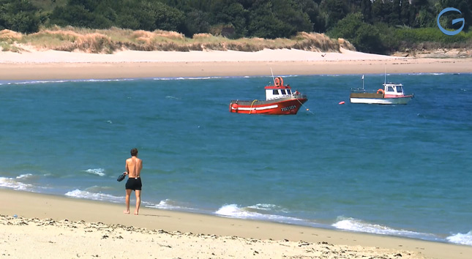
Fiestas
- Lunes de Pascua en Caamaño - 22 de enero, San Vicente y Jesús Nazareno, en Noal - Fiestas de Santa Isabel, el 2 de julio
Playas
- Ornanda (MIÑORTOS) (arena blanca y fina)
Playa de entorno urbanizado. Con forma de ensenada, con base de arena de color blanco. Playa de aguas tranquilas, lo que facilita el baño. Es posiblemente la más concurrida del ayuntamiento por su proximidad a la villa de Noia así como por la tranquilidad de sus aguas. En sus alrededores cuenta con un camping de 1ª categoría así como una infraestructura hostelera suficiente para disfrutar de un día de playa agradable. Posee servicio de vigilancia durante el verano (Protección Civil). La policía local patrulla la playa durante el período estival. Limpieza diaria. Línea de autobús regular que hace el recorrido Noia - Porto do Son
- Coira (GOIÁNS) (arena blanca y fina)
Playa de entorno urbanizado. Con forma de ensenada, con base de arena de color blanco. Playa de aguas tranquilas, lo que facilita el baño. Posee servicio de vigilancia durante el verano (Protección Civil). La policía local patrulla la playa durante el período estival. Limpieza diaria. Línea de autobús interurbana. Durante los fines de semana posee un grado de ocupación muy elevado dadas sus buenas condiciones de accesibilidad y el gran número de servicios de los que dispone, a lo que se unen las fenomenales vistas de la ría de Muros - Noia.
A pie facil, en coche.
Limpieza diaria. Paseo Marítimo. Servicios. Restaurantes. Teléfono. Taxi.
- Pozo (GOIÁNS) (arena blanca y fina)
Playa de entorno virgen. Con forma de ensenada, con base de arena de color blanco. Playa de aguas tranquilas, lo que facilita el baño. Posee servicio de vigilancia durante el verano (Protección Civil). Limpieza diaria.
- Aguieira (NEBRA) (arena blanca y fina)
Playa de entorno virgen. Con forma de ensenada, con base de arena de color blanco. Playa de aguas tranquilas, lo que facilita el baño. Es la más larga del término municipal y, sin duda, una de las que posee mayor futuro turístico ya que la zona central no dispone de vía de entrada lo que le da un cierto encanto a la hora de perderse por sus dunas. Es una de las preferidas por los amantes del windsurf, que cada año recalan en ella con más asiduidad. En ella desembocan los ríos Cans y Quintáns. En uno de sus extremos cuenta con un embarcadero perteneciente a una antigua fábrica de salazón, que los catalanes trajeron a Galicia. Hoy en día esta factoría se encuentra reconvertida en una lujosa residencia. Posee servicio de vigilancia durante el verano (Protección Civil). La policía local patrulla la playa durante el período estival. Limpieza diaria. Línea de autobús regular que hace el recorrido Noia - Porto do Son.
A pie facil, en coche.
Limpieza diaria.
Hostales.
Restaurantes.
Teléfono.
Bus.
- Caveiro (NOAL) (arena blanca y fina)
Playa de entorno virgen. Con forma de ensenada, con base de arena de color blanco. Playa de aguas tranquilas, lo que facilita el baño. Cuenta con un parque de campismo de 2ª categoría, con merendero público dotado de mesas y asadores de piedra. A lo lejos se divisa el núcleo municipal de Porto do Son. Posee servicio de vigilancia durante el verano (Protección Civil). Limpieza diaria. Línea de autobús regular que hace el recorrido Portosín - Porto do Son.
A pie facil, en coche.
Limpieza diaria. Servicios. Camping. Restaurantes. Teléfono. Bus.
- Subiglesia (NOAL) (arena blanca y fina)
Playa urbana. Con forma de ensenada, con base de arena de color blanco. Playa de aguas tranquilas, lo que facilita el baño. Posee servicio de vigilancia durante el verano (Protección Civil). La policía local está a 100 metros de la playa, en Porto do Son. Línea de autobús regular con parada en Porto do Son. Limpieza diaria.
- Arnela (BAROÑA) (arena blanca y fina)
Playa en forma de concha con grado de urbanización virgen, rodeada de un excelente y cuidado medio natural, y rodeada de acantilados de hasta 130 metros; compuesta a base de arena de color blanco, de difíciles condiciones de baño puesto que es una playa ventosa y por consiguiente de fuerte oleaje. Hay que tener precaución debido a su pendiente. Es una playa aislada. Puerto deportivo más próximo: Muros o Camariñas
- Area Longa (BAROÑA) (arena blanca y fina)
Histórico lugar de esparcimiento de los habitantes del vecino castro, completamente excavado y muy bien rehabilitado. El Atlántico, como entonces, se muestra con toda su Bravura
A pie facil, en coche.
Limpieza diaria.
Restaurantes.
Teléfono.
Bus.
- Seiras / Queiruga (QUEIRUGA) (arena blanca y fina)
Playa de entorno virgen. Con forma de ensenada, con base de arena de color blanco. Playa de oleaje moderado. Limpieza diaria. Línea de autobús regular con parada en Queiruga.
A pie facil, en coche.
Limpieza diaria.
Teléfono.
Bus.
- Rio Sieira (CAAMAÑO) (arena blanca y fina)
Playa de entorno virgen. Con forma de ensenada, con base de arena de color blanco. Playa ventosa, de oleaje moderado y que está formada en la desembocadura del río Sieira, lo que provocó la aparición de un sistema lagunar, que nos permite bañarnos también en agua dulce. Posee servicio de vigilancia durante el verano (Protección Civil). Línea de autobús regular que para a 200 metros de la playa, en el lugar de Caamaño.
- Furnas (XUÑO) (arena blanca y fina)
Impresionante arenal rodeado de paredes rocosas y castigado por el viento y las fuertes corrientes. Apto para los amantes de pasar casi solos una jornada de asueto.
A pie facil, en coche.
Limpieza diaria.
Hostales.
Restaurantes.
Teléfono.
Bus.
Taxi.
- Basoñas (MURO) (arena blanca y fina)
Playa de entorno virgen. Con forma de ensenada, con base de arena de color blanco. Playa de oleaje moderado como consecuencia de la acción del viento. Cuenta con una zona húmeda formada por las lagunas de Xuño y Muro, donde anidan gran cantidad de aves. Además esta zona está muy valorada por los pescadores de caña por motivo de su riqueza en róbalo, sargo, etc. Posee servicio de vigilancia durante el verano (Protección Civil). Línea de autobús que tiene su parada a 600 metros en Basoñas.
A pie facil, en coche.
Restaurantes. Teléfono. Bus.
- Espiñeirido (MURO) (arena blanca y fina)
Playa de entorno virgen con base de arena de color blanco. Playa protegida y de aguas tranquilas, lo que facilita el baño. Posee servicio de limpieza diaria. La policía patrulla la playa durante el verano. Lugar habitual de fondeo de embarcaciones de recreo que aprovechan su proximidad al puerto de Muxía para dejar allí las embarcaciones (a 100 metros de la playa). El puerto deportivo más próximo es el de Camariñas.
- Playa de Fonforrón (arena blanca y fina)
- Playa do Dique(QUEIRUGA) (arena blanca y fina)
- Playa da Vila ou do Peito (arena blanca y fina)

Establecimientos Recomendados en Porto do Son

Casas de Turismo Rural

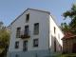
Casa do Fieiro

Fotos de Porto do Son

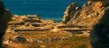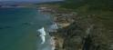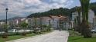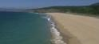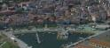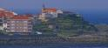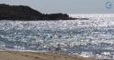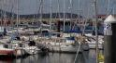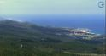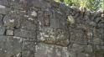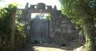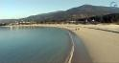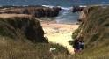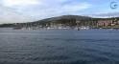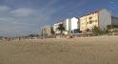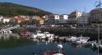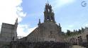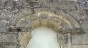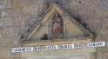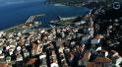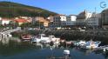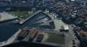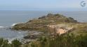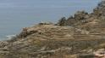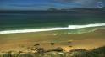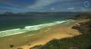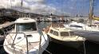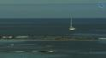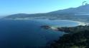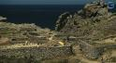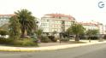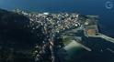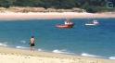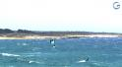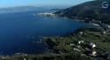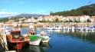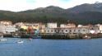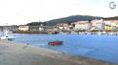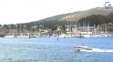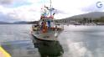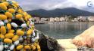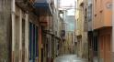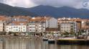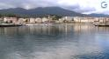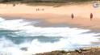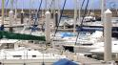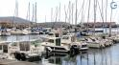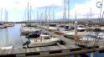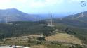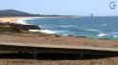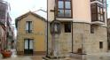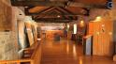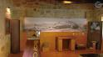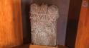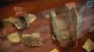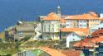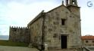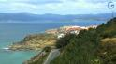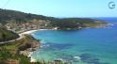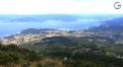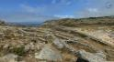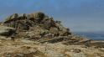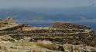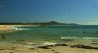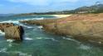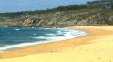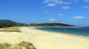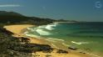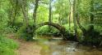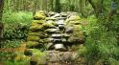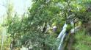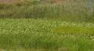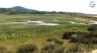

Videos de Porto do Son

